Bienvenido a la prueba para poder demostrar tus conocimientos en desarrollo web

Esta prueba consta de 2 partes. La primera, está enfocada a la lógica, manejo de arreglos y objetos en javascript. Y la segunda, en el consumo de servicios de una API Rest con autenticación. Deberás entregar:

* Acceso al repositorio.
* Archivo usado para las pruebas de la segunda fase.

# I Lógica

Usando los JSON en la carpeta. Realizar las operaciones y deberás mostrar en la interfaz su resultado:

1. Del archivo “persons.json”
   1. Identificar las personas que no contengan el campo “address” y clonarlos en un nuevo arreglo.
   2. Ordenar este nuevo arreglo de forma ascendente por el “name” y mostrarlo.
   3. Mostrar las personas que tengan edad entre 20 y 30 años y su nombre empiece por H o L.
2. Del archivo “emails.json”.
   1. Dado el arreglo de emails, identificar a qué personas se les puede enviar un email.
   2. Identificar cuales email no tienen asociada una persona.
   3. Identificar cuales emails no son válidos.
3. Realizar un modelo entidad relación para el siguiente enunciado:

*“Una empresa vende productos a varios clientes. Se necesita conocer los datos*

*personales de los clientes (nombre, apellidos, dni, dirección, correo y fecha de nacimiento). Cada producto tiene un nombre y un código, así como un precio unitario. Un cliente puede comprar varios productos a la empresa, y un mismo producto puede ser comprado por varios clientes.*

*Una compra puede agrupar sus productos en diferentes despachos con fechas programadas. De las compras se desea saber monto por producto, monto total, monto del despacho, fecha en que se realizó la compra, productos y cliente.”*

# II Consumo de servicios API Rest

Usando la API de Multivende

1. Crea una cuenta de Vendedor(Merchant) test para realizar tu prueba siguiendo los pasos de [¿Cómo crear una cuenta en Multivende?](https://help.multivende.com/knowledge/como-crear-una-cuenta)
2. Link a la documentación de la API: <https://dev.multivende.com/?version=latest>
3. Usar como base url [https://app.multivende.com](https://app.multivende.com/)
4. Tu aplicación debe correr en el puerto 3000.
5. Realizar el proceso de autenticación con OAuth2, siguiendo los pasos del articulo <https://help.multivende.com/knowledge/autenticacion-con-oauth2>.
   1. La url definida para redireccionar “redirect_uri” es: <http://localhost:3000/configuration>**.**
   2. En el paso 2 del artículo deberás llegar a una vista como la siguiente, en la cual haz clic en el botón “si” y “guardar” que te redireccionará a la url del punto a.

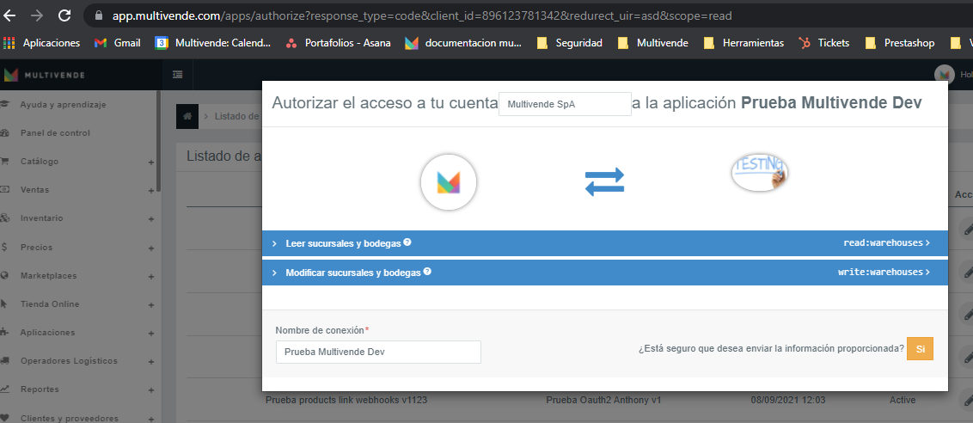

* 1. En el paso 5 usa los siguientes datos:
     1. client_id: 896123781342
     2. client_secret:MjA5tPEuOkYS600yeJdDNCteBS5uKsHxdugztcXiWiOKqYmlYT
  2. Debes considerar que la aplicación debe tener el proceso de refrescado de token.
  3. Para obtener la información de tu aplicación y el merchant que te otorgó el acceso usar el endpoint [Get app information](https://dev.multivende.com/#c9a3de4b-0c22-4402-af22-3a585f338d4f).

1. Crear una vista que permita actualización masiva de stocks usando el endpoint “<https://dev.multivende.com/?version=latest#e7f703d2-1f58-4150-98f5-bfa08877653a>”, para lo cual vas a tener que:
   1. Usar los ids de las bodegas, que puedes obtener desde: <https://dev.multivende.com/?version=latest#37aa9d1b-8d98-472b-8e2b-06cb6fcef929>.
   2. Crear por lo menos 100000 productos (con los datos básicos dummy) en la cuenta del Merchant siguiendo los pasos del artículo [Creación masiva de productos](https://help.multivende.com/knowledge/creacion-masiva-de-productos). En la sección de “Versiones” en el campo “SKU” es donde va el SKU como tal del producto, que se puede usar para la actualización de stock.
   3. Considerar:
      1. El rps es de 5.
      2. Reintento en caso de error (máximo 5), dejando un log del error.
      3. Indicar en la vista el estado de la actualización.

Mucho Exito!!!! <3